**11.15今日动态**

**一、来园**

本班共24名幼儿，今日实际到园21名幼儿。

今日天气：晴天

**二、集体活动—科学《甜甜的苹果》**

这是一节认知类的科学活动。苹果是幼儿较为熟悉的水果，通常为红色，不过也有黄色和绿色。它有着其独特的内部结构和特征。本次活动是引导幼儿学会有序地观察，利用摸一摸、看一看、闻一闻、尝一尝等方法来感知苹果的特征。

苹果是幼儿生活中常见的物品，孩子们对于苹果能说出名称，也都吃过，对于它的特征也有所了解，但孩子们在观察时比较粗糙，缺少一定观察的方法，不能有序地进行观察，孩子们在讲述水果的特征时语言也不够连贯，特别是孩子不能很好地倾听同伴的讲述，从同伴的讲述中获得一定的经验。**陶奕然，徐言昊，司睿，史锦瑞，万宇，孙晨希，许思冉，常佳怡，毛锦妍，郑沫苒，陶奕颖，沈子煜，刘雨琦，万钰彤，喻梓悦**通过看一看、摸一摸、尝一尝等多种方式感知、认识苹果，**张谦益，李云皓，赵锦泽，李一诺，吴可馨，彭思浛**能用简单的句子讲述自己的发现，愿意与同伴、老师交流。

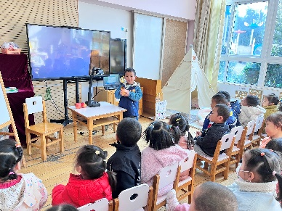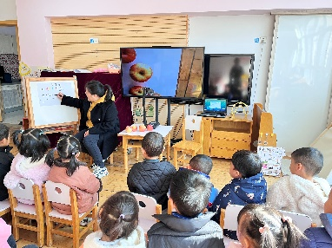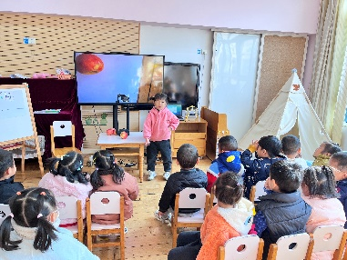

**三、户外活动**

今天我们在户外玩得是太阳彩虹伞，这是一种全新的游戏。

**孙晨希，许思冉，常佳怡，万钰彤，喻梓悦**能够听清楚老师的口令，根据老师的指示快速作出反应；**郑沫苒，陶奕颖，吴可馨，彭思浛，李一诺，史锦瑞**能全部正确地完成游戏内容，并积极参与游戏，体验快乐；**司睿，张谦益，李云皓，赵锦泽，毛锦妍，沈子煜，刘雨琦，陶奕然，徐言昊，万宇**能在抓小鱼的时候弯腰快速逃离“捕网”。

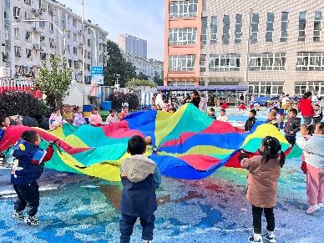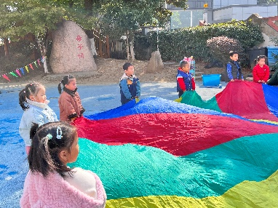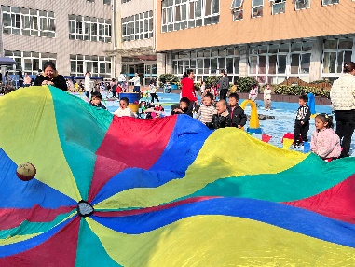

**四、生活活动——午餐**

今天我们吃的是排骨焖饭、萝卜木耳鸽子汤。

饭前：扶在椅背上安静等待，轮到自己的时候排好队伍有序小便洗手的小朋友有：**陶奕然，司睿，彭思浛，沈子煜、常佳怡。**

饭时：文明进餐，不挑食，能够一口饭一口菜吃完的小朋友有：**史锦瑞，孙晨希，许思冉，张谦益，李云皓、万钰彤。**

饭后：漱口擦好小嘴巴，搬了椅子在外面看书等待的小朋友有：**李一诺，毛锦妍，郑沫苒，陶奕颖，赵锦泽，吴可馨。**